热点一：市民怎么申领社保卡？
答：第一步：先查查自己有没有广州市社会保障（市民）卡。
1．用手机扫码
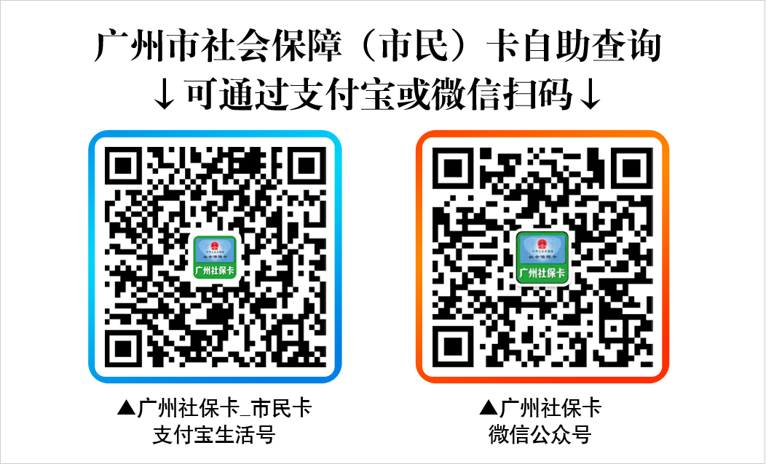

2．通过“网上办理”——“自助查询”栏目了解个人“金融蓝卡”状态
小贴士： “金融蓝卡”，就是具有金融功能的广州市社会保障（市民）卡，卡样↓

3．经查询提示为“金融蓝卡发放中”，请根据提示领取金融蓝卡；提示为“金融蓝卡正常状态”但实际已遗失，请查看遗失处理办法；暂无金融蓝卡状态的，请看第二步如何申领。
第二步：办理金融蓝卡申领手续。
1.方法一：在线申领
关注微信公众号“广州社保卡”，已申领居民身份证的中国大陆居民，可通过微信公众号“网上办理”——“个人网办业务”栏目申办。
2.方法二：办事窗口申领
暂未办理居民身份证的、年龄太小无法完成在线认证的、不便网上申办的人员，以及非中国大陆居民，凭有效身份证件原件、1张白底小一寸彩色证件相片就近到服务银行社保卡业务网点、社保卡中心任一驻区服务专窗办理。申办时可委托他人代办，领卡时须由持卡人本人办理。
小贴士：受理申领业务的办事窗口将陆续增加，您可在服务网站http://card.gz.gov.cn查询，或用手机关注微信公众号“广州社保卡” ，拨打12343热线电话了解最新信息。
第三步：领卡。
申领20天后，可通过自助查询了解申领结果，30天起可查询社保卡配送情况，申领人可根据自助查询了解到的网点签收情况前往领卡。通过办事窗口申办的，网点将通知领卡，申领人接到通知后到申办网点领卡。
小贴士：申领人年满16周岁的，须由本人凭有效身份证件原件领卡；16周岁以下的申领人，由法定监护人凭申领人有效身份证件原件、法定监护人有效身份证件原件领卡；申领人高龄、疾病入院、长期异地的，可委托他人凭申领人有效身份证件原件、代办人有效身份证件原件及申领人疾病入院登记、异地就医备案登记的材料代办领卡。

热点二：市民申领社保卡需了解和注意的事项
答：1. 参保人于2014年6月后首次参加社会医疗保险的，社保卡中心依据参保信息、于参保缴费次月底直接制发社保卡，并安排于服务银行通知和发放，无需个人另行申领。因参保信息与户籍信息不一致、制卡信息不齐备原因申领社保卡失败的，由服务银行通知参保单位、参保人完成有关信息核改或补充的次月底制发社保卡。
2.参保人于2014年6月前已参加职工医保制发职工医保卡的，我市已于2014年底前组织参保单位集中换领社保卡，并安排服务银行通知和发放。因参保信息与户籍信息不一致、制卡信息不齐备原因申领社保卡失败的，请参保人核改、补充有关信息后按照前述第二步办理申领。
3.参保人已参加职工医保制发医保卡且暂未申领社保卡的，选择医保卡银行为社保卡服务银行。
4.参保人已办理跨省异地就医备案登记的，可到社保卡中心天河区驻区服务专窗办理快速制卡登记。
5.广州市户籍老年人在年满60周岁前3个月起，到户籍所在街道政务服务中心民政窗口申领具有老年人优待功能的社保卡。
6. 社保卡业务办理有效身份证件说明：16周岁以上的中国大陆居民为居民身份证，未满16周岁的中国大陆居民为居民户口簿，中国香港、澳门同胞为港澳居民来往内地通行证或港澳居民居住证，中国台湾同胞为台湾居民来往大陆通行证或台湾居民居住证，外国人为外国护照或外国人永久居留证。

